泰院政发〔2011〕37号

泰山学院关于命名
第二批校级优秀教学团队的通报

各部门、各单位：
根据《泰山学院优秀教学团队考核验收暂行办法》（泰院政发〔2009〕26号），学校组织对汉语言课程群等第二批建设期满的7个优秀教学团队培养对象进行了考核验收。经团队自评、专家组评审，这7个教学团队均达到了校级优秀教学团队标准，决定分别授予“泰山学院优秀教学团队”称号。

各教学团队要再接再厉，巩固团队建设成果，提升教学成果水平和层次，积极创建优质课程群，发挥辐射带动作用，为提高我校应用型人才培养质量作出新贡献。

附件：泰山学院第二批优秀教学团队名单

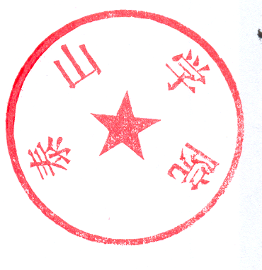
二〇一一年七月一日

附件
泰山学院第二批优秀教学团队名单

团队名称 | 所在单位 | 带头人
汉语言课程群教学团队 | 汉语言文学院 | 孟昭水
中国历史教研室教学团队 | 历史系 | 蒋铁生
数学建模教学团队 | 数学与系统科学学院 | 马晓燕
分析化学教研室教学团队 | 化学与环境科学系 | 李丽清
素描课程群教学团队 | 美术系 | 刘 钢
工商管理学科教学团队 | 经济管理系 | 于世良
《大学国文》课程组教学团队 | 教师教育学院 | 陈伟军

主题词：人事 教学团队 命名 通报
泰山学院院长办公室 2011年7月5日印发
校对：孙慧芳 本件网上发布 共印10份

